Procedure inschakelen mobiele testteams (MTT)

In welke gevallen schakel ik een mobiel testteam in?
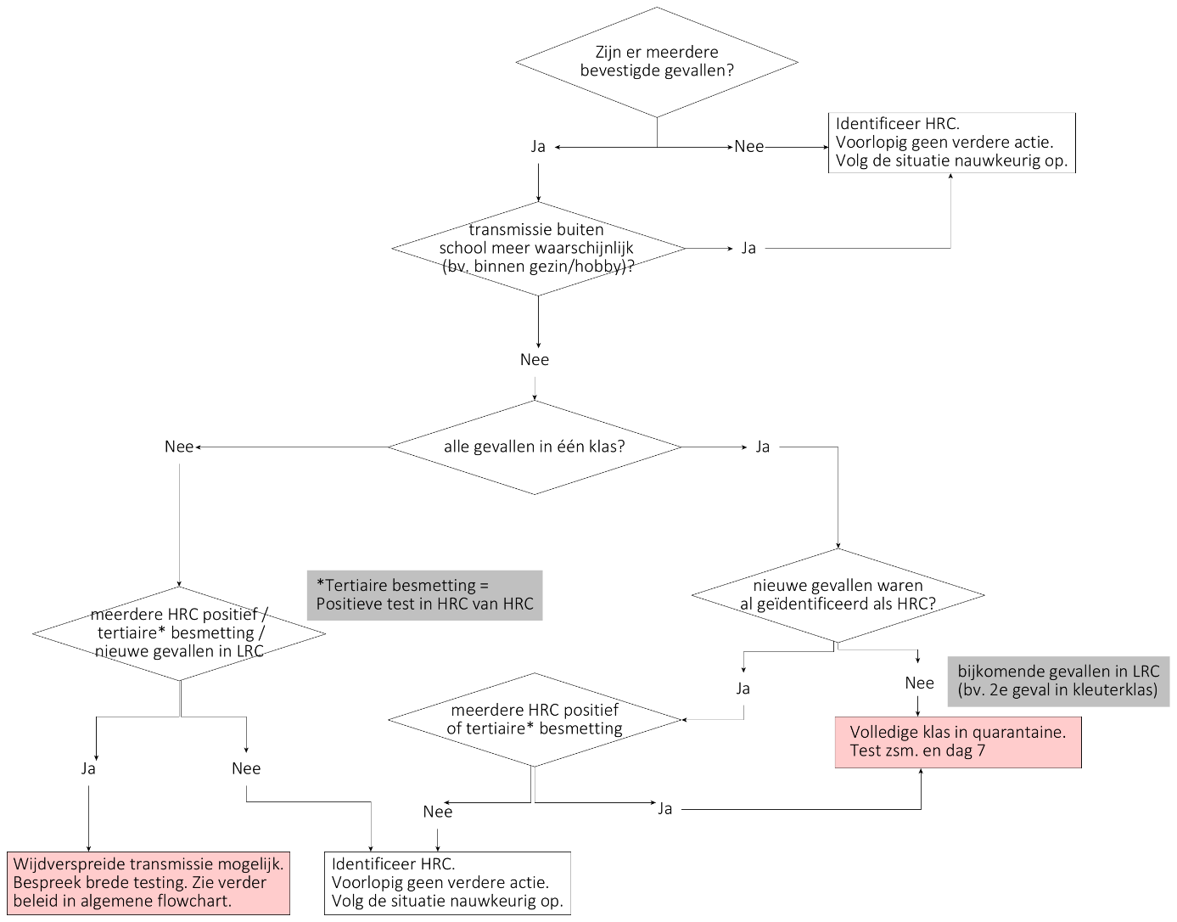
Procedure meerdere besmettingen op school, bron: https://covid-19.sciensano.be/nl/procedures/beslisbomen
- De CLB-arts meldt een clusterbesmetting COVID-19 (2 of meer gelinkte gevallen) aan de medische expert van de betrokken zorgraad (MSPOC). Op dat moment geeft de CLB-arts specifieke informatie over de concrete situatie die zich voordoet aan de medische expert. Indien een personeelslid van de school betrokken is, werd de arbeidsarts van de school geïnformeerd door de CLB-arts.
Meer informatie over de werking van de zorgraad: https://www.zorg-en-gezondheid.be/demedische-expert-in-het-covid-19-team-van-de-zorgraad. Contactgegevens infectieziektebestrijding en vaccinatie: https://www.zorg-engezondheid.be/contact-infectieziektebestrijding-en-vaccinatie.
- De CLB-arts/arbeidsarts en de medische expert van de betrokken zorgraad (MSPOC) overleggen samen welke maatregelen nodig zijn. Een mogelijke maatregel is het testen van één of meerdere klassen of de volledige school. De MSPOC vraagt advies aan de arts van het Team Infectieziektebestrijding van het Agentschap Zorg en Gezondheid.
  - De beslissing om over te gaan tot het testen van een klas wordt altijd genomen door de medische expert van de betrokken zorgraad na overleg met de CLB-arts/arbeidsarts. De CLB-arts deelt de beslissing van het testen mee aan de school.
  - De beslissing om over te gaan tot het testen van meerdere klassen wordt altijd genomen door de medische expert van de betrokken zorgraad na overleg met de CLB-arts/arbeidsarts en de arts van het Team Infectieziektebestrijding van het Agentschap Zorg en Gezondheid. De medische expert van de betrokken zorgraad informeert de burgemeester over deze beslissing. De CLB-arts deelt de beslissing mee aan de school. Indien er overgegaan wordt tot het sluiten van meerdere klassen, wordt de procedure voor gedeeltelijke sluiting van een school gevolgd. Beslissingen tot eventuele sluiting van klas(sen) en uitvoering van testing worden ook gebaseerd op eventuele aanwezigheid van variant-stammen van het virus.
  - De beslissing om over te gaan tot het testen van een volledige school wordt genomen door de medische expert van de betrokken zorgraad na overleg met de CLB-arts/arbeidsarts en de arts van het Team Infectieziektebestrijding van het Agentschap Zorg en Gezondheid. De medische expert neemt het initiatief om de burgemeester op de hoogte te stellen. De CLB-arts deelt de beslissing mee aan de school. Indien er overgegaan wordt tot het sluiten van de volledige school, wordt de procedure voor het sluiten van een school gevolgd.

Hoe een mobiel testteam inschakelen?
Indien er door de MSPOC op advies van de CLB-arts en de arts van het Team Infectieziektebestrijding beslist wordt om een hele klas of school te testen, kan men hiervoor beroep doen op een mobiel testteam. Deze mobiele testteams kunnen op korte termijn ingezet worden om een grote groep te testen. In functie van verder genoomonderzoek, gebruikt men hiervoor een PCR-test. De CLB-arts, de medische expert (MSPOC) en de arts van het team Infectieziektebestrijding overleggen samen op welke dag het testen best plaatsvindt en hoeveel keer er getest moet worden.
- Het CLB neemt telefonisch contact op met de mobiele equipe en geeft aan hoeveel mensen getest moeten worden en op welke dag dit best gebeurt. De mobiele equipes zijn ingedeeld per provincie:
  - Oost- & West-Vlaanderen: UZ Gent:
    - e-mail: covidlab@uzgent.be– tel: 09/332.11.66
  - Antwerpen en Limburg (grensregio met Antwerpen): UZ Antwerpen:
    - e-mail: mtt@uza.be – tel: 03/821.20.11
    - e-mail: mtt-limburg@uza.be – tel: 03/821.23.54
  - Vlaams-Brabant, Brussel en Limburg (grensregio met Vlaams-Brabant) UZ Leuven:
    - e-mail: covid19.mobieltesten@uzleuven.be– tel: 016/34.33.11
De mobiele testteams van deze drie ziekenhuizen staan gratis ter beschikking van de scholen, zowel voor leerlingen als onderwijspersoneelsleden.
- Het CLB bezorgt de gegevens van de betrokken school aan het mobiele testteam. Indien er specifieke aandachtspunten zijn, deelt het CLB die mee aan het mobiele team.
- De CLB-arts, mSPOC en eventueel een arts van het team Infectieziektebestrijding bepalen de te testen groep. De school wordt geïnformeerd welke gegevens over de te testen personen ter beschikking moeten worden gesteld en in welke format dit best gebeurt. Het mobiele testteam beschikt over instructies.
- Het CLB of de school geeft de lijst door van de te testen personen aan het mobiele team. Het mobiele team voorziet de testcodes.
- Het mobiele testteam neemt contact op met de school om praktische zaken af te stemmen. Er wordt o.a. afgesproken op welk tijdstip het mobiele team naar de school komt, welke lokalen er gebruikt kunnen worden, … .
- De school nodigt de te testen personen uit en vraagt om de identiteitskaart, Kids‐ID, ISI+ ‐kaart of rijksregisternummer (of indien niet beschikbaar: BIS nummer) mee te nemen naar het testmoment.
- Het mobiele team zorgt ervoor dat de stalen naar een labo gaan voor analyse. Het labo registreert de resultaten in de databank van Sciensano. Het mobiele team of labo bezorgt een overzicht van de testresultaten aan het betrokken CLB en de MSPOC. Geteste personen ontvangen ook rechtstreeks een notificatie van de uitslag van de PCR-testing.

